**Relatório Descritivo de Atividade de Campo**

**Educação de Jovens e Adultos Escola Classe 3 do Paranoá**

**Brasil 2014, v-1**

**Relatório Descritivo de Atividade de Campo Educação de Jovens e Adultos Escola Classe 3 do Paranoá**

Trabalho apresentado como requisito parcial para aprovação na disciplina ”Didática Fun- damental” do Departamento de Métodos e Técnicas da Faculdade de Educação da Uni- versidade de Brasília.

Universidade de Brasília – UnB Faculdade de Educação Departamento de Métodos e Técnicas

* + 1. Brasil 2014, v-1

Lista de ilustrações

Figura 1 – Acesso da escola. 29

Figura 2 – Corredor para salas de aula - vista 1. 30

Figura 3 – Corredor para salas de aula - vista 2. 30

Figura 4 – Sala de recurso, SOE, SEAA. 31

Figura 5 – Corredor para secretaria, direção e laboratórios. 31

Figura 6 – Sala da Direção. 32

Figura 7 – Secretaria - vista 1. 32

Figura 8 – Secretaria - vista 2. 33

Figura 9 – Sala dos professores - vista 1. 33

Figura 10 – Biblioteca - acesso. 34

Figura 11 – Biblioteca - vista 1. 34

Figura 12 – Sala de informática e projeção - vista 1. 35

Figura 13 – Sala de informática e projeção - vista 2. 35

Figura 14 – Corredor para cantina e banheiros para alunos. 36

Figura 15 – Pátio - vista 1. 36

Figura 16 – Pátio - vista 2. 37

Figura 17 – Area de recreação. 37

Figura 18 – Quadra de esportes. 38

Figura 19 – Acesso do CEDP 39

Figura 20 – Pátio. 40

Figura 21 – Acesso às salas de aula. 40

Figura 22 – Aula de iniciação à informática. 41

Sumário

1. **INTRODUÇÃO** **5**
   1. **Definição da tarefa** **5**
   2. **Revisão teórica** **5**
      1. Programa Brasil Alfabetizado (PBA) 5
      2. Programa DF Alfabetizado 6
      3. Educação de Jovens e Adultos (EJA) 6
      4. Conceitos didático-pedagógicos 7
   3. **Utilização da informação** **7**
   4. **Síntese** **7**
   5. **Avaliação** **7**
2. **DESENVOLVIMENTO DAS ATIVIDADES** **8**
   1. **Primeiro contato** **8**
      1. na escola 8
      2. no CEDEP 8
   2. **Caracterização** **9**
      1. da escola 9
      2. do CEDEP 14
   3. **Atividades desenvolvidas pela coordenação e equipe técnica** **16**
      1. na Escola 16
      2. no CEDEP 17
   4. **Entrevista com o professor e acompanhamento de aulas** **17**
      1. do DF Alfabetizado 17
      2. da EJA 19
      3. da EJA 22
   5. **Entrevista e/ou questionários escolhido(s)** **22**
3. **CONCLUSÃO** **23**
   1. **Pontos positivos e a serem melhorados** **23**
   2. **Desafios e sugestões** **23**
   3. **Lições aprendidas** **23**

**Referências** **24**

**APÊNDICES** **26**

**APÊNDICE A – PLANO DE TRABALHO** **27**

**APÊNDICE B – ESTRUTURA FÍSICA DA ESCOLA** **29**

**APÊNDICE C – ESTRUTURA FÍSICA DO CEDEP** **39**

**ANEXOS** **42**

**ANEXO A – ROTEIRO PARA DESENVOLVIMENTO DAS ATIVI-****DADES** **43**

**ANEXO B – ESTRUTURA DO RELATÓRIO DESCRITIVO** **46**

**ANEXO C – MODELO DO PLANO DE AULA** **47**

**ANEXO D – CRONOGRAMA DE ATIVIDADES** **48**

1. Introdução
   1. Definição da tarefa

O objetivo principal deste trabalho é, por meio de uma pesquisa exploratória, aproximar alunos do curso de Computação (Licenciatura) do Departamento de Ciência da Computação da UnB de uma instituição pública de ensino, propiciando um melhor entendimento do ambiente escolar e das suas práticas didático-pedagógicas.

O contexto inicialmente escolhido foi a modalidade Educação de Jovens e Adultos (EJA), oferecida pela Escola Classe 3 da Regional de Ensino do Paranoá. Entretanto, as visitas iniciais mostraram a necessidade de ampliar o escopo da pesquisa, em função da parceria da escola com o Centro de Cultura e Desenvolvimento do Paranoá (CEDEP) que, por sua vez, tem um longo histórico de parceria com a Universidade de Brasília.

Para observação da realidade escolar, a estratégia consistiu em visitar a escola e o CEDEP, anotar as atividades da coordenação e equipe técnica, bem como entrevistar professores e instrutores quanto às técnicas utilizadas para planejamento das aulas, além de assisti-las presencialmente.

Os conceitos didático-pedagógicos tratados foram selecionados a partir dos ensina- mentos recebidos na disciplina ”Didática Fundamental”, do Departamento de Métodos e Técnicas da Faculdade de Educação da UnB.

* 1. Revisão teórica
     1. Programa Brasil Alfabetizado (PBA)

Programa realizado desde 2003 pelo Ministério da Educação (MEC), destinado à alfabetização de jovens, adultos e idosos em todo o território nacional, sendo considerado agente de cidadania e de despertar do interesse pelo aumento da escolaridade. Seu objetivo é superar o analfabetismo, contribuindo para a universalização do ensino fundamental no Brasil. Seus princípios são: ”a educação como direito humano e a oferta pública da alfabetização como meio para a educação e a escolarização das pessoas ao longo de toda a vida” (BRASIL, 2014).

O programa oferece apoio técnico para a implementação das suas ações, prioriza os municípios com alta taxa de analfabetismo. A adesão ocorre por meio do Sistema Brasil Alfabetizado, acessado pelas secretarias de educação dos estados, municípios e do Distrito Federal.

* + 1. Programa DF Alfabetizado

A partir da constatação de que há mais de 60 mil pessoas no DF, o atual Governo criou o programa com a meta de erradicar o analfabetismo no território do DF, até 2014. A conclusão do curso garante aos alunos um certificado e uma carta de conclusão, possibilitando também a continuação dos estudos na rede pública de ensino.

O programa oferece aos alfabetizadores a complementação de um salário mínimo, como estratégia para formar mão-de-obra qualificada, garantir qualidade aos serviços públicos e buscar a também erradicação da pobreza extrema no DF (Jornal Brasília em Dia, 2014).

* + 1. Educação de Jovens e Adultos (EJA)

A EJA é modalidade da educação básica destinada a pessoas que não tiveram acesso ou não concluíram os estudos no ensino fundamental e no ensino médio, com idade mínima para ingresso de 15 anos para o ensino fundamental e 18 anos para o ensino médio. No Distrito Federal, sua oferta ocorre por meio de cursos presenciais (113 escolas) e a distância (uma escola), no Centro de Ensino Supletivos Asa Sul (CESAS), localizado na L2 Sul, SGAS 602 (DISTRITO FEDERAL, 2014).

O curso presencial está organizado da seguinte forma:

* + - * 1o segmento/ Ensino Fundamental – Anos Iniciais: duração de quatro semestres, com carga horária de 1.600 (mil e seiscentas) horas.
      * 2o segmento/ Ensino Fundamental – Anos Finais: duração de quatro semestres, com carga horária de 1.600 (mil e seiscentas) horas.
      * 3o segmento/ Ensino Médio: duração de três semestres, com carga horária de 1.200 (mil e duzentas) horas.

O curso à distância é desenvolvido no Ambiente Virtual de Aprendizagem – AVA e pelo Ambiente Colaborativo de Aprendizagem (e-Proinfo), desenvolvido pelo MEC. A metodologia adotada busca construir a autonomia do estudante e sua inserção na sociedade informatizada. O aluno conta também com o acompanhamento de professores tutores, por meio do AVA e, presencialmente, nos plantões de atendimento do CESAS. Está assim organizado:

* + - * Ensino Fundamental – Anos Finais: duração de quatro semestres, com carga horária de 1.640 (mil seiscentas e quarenta) horas.
      * Ensino Médio: duração de três semestres, com carga horária de 1.275 (mil duzentas e setenta e cinco) horas.
    1. Conceitos didático-pedagógicos

Os conceitos serão pesquisados em Saviani (2012), para tratar dos impactos das novas tecnologias na educação, em Luckesi (2011), em Morales (2011) e em Freire (2014), para revisar a metodologia da docência e rever os aspectos da relação entre professores e alunos. Além destes, contribuirão os textos de Carlini (2004), Farias et al. (2011), Farias et al. (2012), Gasparin (2012), Saviani (2010), Nóvoa (1999), Kenski (2011), Krasil- chik (2005), Godoy (2009a), Godoy (2009b), Takahashi e Fernandes (2004), Romanowski (1996), Lopes (1996), Lenoir (2012), Libâneo (2000), Veiga (2002), que relacionam a ativi- dade docente a atitudes e técnicas voltadas para a transmissão eficiente de conhecimentos.

* 1. Utilização da informação

As observações registradas nas instituições visitadas serão confrontadas com os conceitos didático-pedagógicos, verificando-se o grau de ocorrência destes na prática escolar.

* 1. Síntese

A informação coletada, bem como os entendimentos dela resultantes, serão or- ganizados na forma do modelo de relatório apresentado no anexo B e apresentados em seminário para os demais alunos da disciplina.

* 1. Avaliação

Ao final do trabalho o grupo irá avaliar se os objetivos inicialmente propostos foram atingidos e em que grau. Ademais, a título de contribuição para futuros trabalhos, descreverá as principais dificuldades encontradas e os aspectos que podem ser melhor abordados. Por fim, serão relatadas impressões pessoais sobre a execução da tarefa e que ganhos ela produziu para os integrantes do grupo.

1. Desenvolvimento das atividades

As atividades para elaboração deste trabalho foram desempenhadas nos meses de outubro e novembro de 2014. Envolveram a participação em aulas da disciplina de ”Didática Fundamental”, a pesquisa bibliográfica dos conceitos, a entrevista da coordenação, equipe técnica, instrutores e professores, bem como a observação de aulas.

Os itens abaixo relatam os registros e observações feitos durante essas atividades.

* 1. Primeiro contato
     1. na escola

O primeiro contato com a escola ocorreu no dia 23/10, com a apresentação do documento de encaminhamento da UnB para o Sr. Isac Aguiar de Castro (Diretor) e para a Sra. Leidimar Afonso de Oliveira (Vice-diretora).

Os integrantes do grupo se apresentaram e explicaram os objetivos do trabalho, solicitando a indicação de pessoas da coordenação, da equipe técnica e do corpo docente para auxiliar no desenvolvimento das atividades. A postura de todos na escola foi receptiva, mas solicitaram compreensão quanto às dificuldades de agendamento, dada a grande quantidade de compromissos dos envolvidos.

Durante o encontro foi citado o Projeto de Alfabetização de Jovens e Adultos, gerido pelo CEDEP, razão pela qual identificou-se a necessidade de buscar contato com aquele centro comunitário.

* + 1. no CEDEP

O primeiro contato com o CEDEP ocorreu no dia 01/11 e consistiu em uma entrevista com a Profa. Maria de Lourdes Pereira Oliveira, Coordenadora. O grupo se apresentou, explicou os objetivos do trabalho e passou levantar informações sobre a história, a ação e os valores praticados pelo CEDEP. A postura de todos, assim como já havia ocorrido na escola, foi aberta e receptiva.

Durante esse contato ocorreram também conversas com o grupo de estagiários da disciplina ”Teoria e Prática Pedagógica em Informática” (TPPI), que atuam como instrutores do grupo de trabalho ”Escola de Informática e Cidadania” (EIC) do CEDEP e recebem orientação pedagógica do Departamento de Ciência da Computação da UnB.

* 1. Caracterização

Este texto foi elaborado a partir das orientações constantes em seção específica do anexo A.

* + 1. da escola

A coleta de dados para a caracterização da escola foi feita de forma presencial, em quatro entrevistas com a coordenação e a equipe técnica, com duração aproximada de 6 horas.

* + - 1. A caracterização geral da instituição:
         1. Nome da instituição: **Escola Classe 03 do Paranoá**
         2. Endereço: Quadra 17, conjunto ”C”, lote 08, Paranoá-DF

c) Telefax: **3901-7558**

1. Início de funcionamento: **junho de 1990**
2. Número de alunos (por nível e modalidade de ensino):
   * Educação especial em classes comuns: **14, distribuídos nas salas de aula do Ensino Fundamental e da Educação Infantil.**
   * Ensino fundamental de nove anos - séries iniciais: **670**
   * Educação Infantil: **57**
   * Educação de Jovens e Adultos 1o segmento: **83**
   * DF Alfabetizado: 50 inscritos pelo Centro de Cultura e Desenvol- vimento do Paranoá e Itapõa (CEDEP).
   * Educação em Tempo Integral: **100 escolhidos dentre os 670 do En- sino Fundamental. No turno contrário, vão para o Clube dos Sar- gentos e Subtenentes do Exército. A escola oferece transporte e quatro monitores.**
3. Número de professores das áreas acompanhadas:
   * Educação de Jovens e Adultos 1o segmento: **7 temporários.**
   * DF Alfabetizado: **2 em exercício na escola.**
4. Número total de professores: **30 nos turnos diurno e vespertino; 7 no turno noturno (EJA).**
   * Educação especial em classes comuns: **não tem professores dedicados a essa modalidade. São os mesmos do Ensino Fundamental.**
   * Ensino fundamental de nove anos - séries iniciais: **28, sendo 5 efetivos e 23 temporários.**
   * Educação Infantil: **2 efetivos.**
   * Educação de Jovens e Adultos 1o segmento: **7 temporários.**
   * DF Alfabetizado: **2 em exercício na escola.**
   * Educação em Tempo Integral: **4 monitores, pagos pela escola.**
5. Número de funcionários em geral: **78**
6. Tem Associação de Pais e Mestres, Grêmio Estudantil entre outros: **A escola tem unicamente a Associação de Pais e Mestres.**
   * + 1. Um pouco da história da instituição:

**Transcrito do projeto político-pedagógico da escola**: O Paranoá foi um dos acampamentos remanescentes da época da construção de Brasília. Foi fundado em 1957, quando da implantação dos canteiros de obras para a construção da Barragem do Lago Paranoá. Após a inauguração de Brasília, em 1960, os habitantes permaneceram no local, devido à necessidade de conclusão das obras da usina hidrelétrica. Ao longo dos anos foram agregando-se algumas moradias à estrutura do antigo acampamento. Na década de 80, era considerada uma das maiores ocupações do DF. O Paranoá foi fixado mediante Decreto do GDF, como conseqüência da longa trajetória de resistência e luta dos moradores. No entanto, a fixação não ocorreu na área original.

Na antiga área, restaram alguns edifícios públicos e comunitários. Durante o período da construção da barragem as missas eram realizadas em um barracão e, após mobilização da comunidade, foi construída a Igreja São Geraldo em 1962.

Após a fixação da Vila Paranoá, a área do antigo acampamento tornou-se um Parque Vivencial Ecológico, aprovado pelo Conselho de Arquitetura, Urbanismo e Meio Ambiente – CAUMA em 3/6/92. O objetivo dessa área do parque é preservar a vegetação da antiga Vila, árvores frutíferas plantadas pelas famílias e as edificações remanescentes como memória do antigo espaço. O Parque Vivencial do Paranoá é um marco histórico para a memória daquele núcleo pioneiro e sua preservação e valorização, como testemunho da construção de Brasília, partiu de reivindicação da comunidade que vivenciou esse período da nossa história.

Como a população crescia em demasia, aconteceu a transferência das pessoas do Paranoá Velho para o Paranoá Novo, havendo a necessidade de se criar uma Insti- tuição Educacional, que atendesse a essa nova clientela. Dessa necessidade, surge a Escola Classe 03 do Paranoá, localizada à Quadra 17 Conjunto “C” Lote 08. A escola foi inaugurada em junho de 1990 pelo governador da época, Wanderley Vallim da Silva, tendo como Secretária de Educação do DF a professora Malva de Jesus Queiroz Oliveira.

Quando da sua fundação, funcionavam duas modalidades de ensino: ensino funda- mental e educação de jovens e adultos. Assumiu a direção a professora Talita Ribeiro

dos Reis em 29/06/1990 e a função de chefe de secretaria Maria do Socorro do Nascimento Oliveira.

* + - 1. Os aspectos físicos da instituição:
         1. Condições da estrutura física (portaria/recepção, sala dos professores, de aten- dimentos, salas de aula, banheiros, laboratórios, biblioteca, quadras, pátios, etc.):

A estrutura física da escola, conforme informações levantadas a partir do projéto político-pedagógico e confirmadas pelo supervisor noturno do EJA, que também responde pela manutenção de todas as instalações e pelos procedimentos administrativos, é composta de:

15 salas de aula;

1 sala de recurso, SOE, SEAA;

1 sala de para a direção e coordenação;

1 sala para a secretaria;

1 sala para os professores;

1 sala de leitura;

1 sala de informática e projeção;

1 cozinha;

1 depósito;

1 almoxarifado;

2 banheiros para os alunos (um feminino e outro masculino);

1 banheiro para os alunos ANEE;

2 banheiros para os funcionários (um feminino e outro masculino);

1 pátio.

* + - * 1. Coerência entre a estrutura física disponível e as necessidades de atendimento aos diferentes estudantes e à comunidade escolar (número de salas, número de banheiros, cantina, laboratórios, áreas de lazer, etc.)

**Transcrito do projeto político-pedagógico da escola**: As instalações físi- cas existentes, apresentam alguns pontos que dificultam muitas vezes a realização das atividades pedagógicas que são propostas, como: espaço de atividades de lazer e esportivas, salas de aulas com iluminação e temperatura inadequada, sala de leitura que não dispõe de um profissional para atender os alunos e professores, falta de um espaço para os profissionais da sala de apoio atender as necessidades dos alunos ANEE. Mesmo com todas essas dificuldades físicas, os profissionais geralmente dão “um jeitinho” para que as dificuldades não sejam entraves para a execução das atividades propostas. No intuito de melhorar as referidas instalações, torna-se necessário:

cobertura da quadra de esportes;

aquisição de um parquinho de diversões para as crianças da primeira etapa do BIA e da educação infantil;

construção de sala de reforço escolar para atender os alunos no contra turno;

ampliação da sala de leitura;

colocação de ventiladores nas salas de aula;

troca do telhado;

melhoria na iluminação, ventilação e acústica das salas de aula;

construção de refeitório;

troca do piso da escola, que no momento é íngreme e não oferece segurança;

reforma e ampliação das calçadas que dão acesso ao prédio escolar;

construção de rampas de acesso à quadra de esporte e ao palco;

construção de auditório;

implantação de sistema de segurança, monitoramento por câmeras;

* + - * 1. Conservação do mobiliário, dos equipamentos e dos materiais pedagógicos, incluindo os livros (verificar o que há, especialmente nas áreas acompanhadas):

Segundo informação do responsável, a escola interage com a Regional de Ensino do Paranoá, com o Ministério da Educação e com a Universidade de Brasília para a conservação, dependendo da origem do equipamento e/ou material. Por outro lado, há uma grande diversidade de reparos executados pelo quadro da escola, abrangendo manutenção elétrica, hidráulica, pequenos consertos, ajustes nos ambientes computacionais etc. Quando é necessária uma habilidade não atendida pelos recursos listados anteriormente, então ocorre a contratação de profissionais pagos com recursos da APM.

* + - 1. Projeto político pedagógico (a escola já possui? Como foi, está ou será construído? Quais os objetivos do projeto? E sua importância)

A escola já elaborou alguns projetos político pedagógicos, um a cada nova direção eleita. O atual foi redigido a partir de março de 2014 e norteia as ações de todos, sendo considerado instrumento imprescindível para o desempenho das atividades. Da sua elaboração participaram:

* Diretor: Isac Aguiar de Castro
* Vice-diretora: Leidimar Afonso de Oliveira
* Supervisora Diurno: Isabel Guimarães Souza
* Supervisor Noturno: Carlos Roberto da Silva
* Chefe de Secretaria: Rosa Maria Torres Perez
* Coordenação Pedagógica
* Corpo Docente
* Pais/responsáveis por alunos
* Auxiliares de Educação
* APM
* Conselho Escolar
* SOE
* Equipe de Apoio à Aprendizagem
* Sala de Recursos
  + - 1. Os principais projetos (faça uma breve descrição de cada projeto ou dos principais projetos destinados à modalidade de ensino acompanhada. Há interdisciplinaridade?)

**Programa DF Alfabetizado**: complementa, no Distrito Federal, as ações previstas no Programa Brasil Alfabetizado, do Ministério da Educação. Seu objetivo é erradicar o analfabetismo no DF, promovendo a alfabetização de mais de 60 mil pessoas, que não sabem ler ou escrever e nunca receberam educação formal, na sua maioria formada por pessoas com mais de 50 anos de idade. Ao final do curso, os alunos recebem um certificado, o que permite sua matrícula na rede pública de ensino para que possam continuar seus estudos.

Esse programa é gerido pelo CEDEP para incentivar a participação dos alunos e, segundo os relatos do corpo docente da escola, é de grande importância para a EJA, tanto para garantir o fluxo de alunos quanto para fazê-los sentir que eles são capazes de aprender.

Outro projeto em curso na escola é executado em conjunto com a Universidade de Brasília, oferecendo aulas semanais de informática para alunos da EJA e do DF Alfabetizado. O projeto incentiva alunos a praticar os conhecimentos obtidos em disciplinas de graduação, propiciando sua reflexão social a partir da vivência dos problemas enfrentados pela comunidade. O quadro diretivo da escola, bem como o corpo docente, reforça que a existência desse projeto é de suma importância para a fixação dos conhecimentos pelos alunos, por permitir a experimentação e a interdisciplinaridade. Sem ele não haveria recursos humanos capazes de cumprir esse papel.

* + - 1. A formação continuada em serviço da equipe da escola (a escola oferece quais momentos de formação? Há reuniões para estudo? Apresente.)

O corpo docente da escola é formado exclusivamente por professores contratados temporariamente e, por isso, não tem apoio institucional do MEC nem da Secretaria

de Ensino do DF para sua formação continuada. O que ocorre é o intercâmbio de informações entre os professores, durante os encontros promovidos pela Direção, buscando transmitir experiências que contribuam para o desenvolvimento pedagógico.

* + - 1. A relação com a comunidade (quais ações são desenvolvidas? Existe compromisso com a responsabilidade social? De que forma? Há a participação do grupo observado?)

Segundo as entrevistas, a única data comemorativa promovida pela escola para a participação da comunidade é a festa junina. Pais e alunos participam da montagem da estrutura e das atividades planejadas e a comunidade em geral pode participar.

A outra relação com a comunidade ocorre por meio do DF Alfabetizado, gerido pelo CEDEP, no qual os professores e coordenadores do projeto interagem com as lideranças comunitárias para ”buscar no laço” os alunos (o termo é exagerado e deve ser entendido como um ato de convencimento, e não de força).

Nos relatos feitos não se percebeu o envolvimento direto do quadro docente da escola (contratados pela Secretaria de Ensino do DF) com a comunidade, apenas com os pais e alunos.

* + 1. do CEDEP

A coleta de dados para a caracterização do CEDEP foi feita de forma presencial, em duas entrevistas com a coordenação e a equipe técnica, com duração aproximada de 2 horas. Foi complementada com informações colhidas no trabalho de Jesus (2007), que apresenta um rico conteúdo a respeito tanto do CEDEP quanto da cidade-satélite do Paranoá.

* + - 1. A caracterização geral da instituição:
         1. Nome: Centro de Cultura e Desenvolvimento do Paranoá e Itapoã (CEDEP)
         2. Endereço: **Quadra 09, conjunto ”D”, lote 01, Paranoá-DF**

c) Telefax: **3369-1202**

1. Início de funcionamento: **agosto de 1987**
2. Constituição legal: entidade sem fins lucrativos, beneficente e de assistência social com registro no Conselho de Assistência Social do Distrito Federal e no Conselho Nacional de Assistência Social e Utilidade Pública Federal.
   * + 1. Objetivo: conforme Art. 3*o* do Capítulo II do Estatuto do CEDEP, seu objetivo é ”valorizar a riqueza cultural da comunidade e facilitar a apropriação das cul- turas historicamente construídas pela comunidade, visando incentivar as pessoas

a auto-organização para suas lutas gerais e específicas como sujeitos históricos e transformadores da sociedade que todos somos”.

* + - 1. Histórico e atuação: o CEDEP foi criado no dia 2 de agosto de 1987 por um grupo de pessoas que deflagraram um movimento por melhorias das condições de vida da população do Paranoá, cidade satélite do Distrito Federal, com graves problemas de moradia, abastecimento de água, rede de luz elétrica, educação, etc. A entidade começou a desenvolver junto à comunidade, projetos relacionados à alfabetização de jovens e adultos, educação infantil, atividades culturais, esportivas e de cidadania. Sempre na perspectiva do atendimento à criança, ao jovem, ao adolescente, ao adulto e ao idoso em situação de vulnerabilidade social e exclusão social.

Ao longo de sua trajetória o CEDEP mantém parcerias com entidades e movimentos da sociedade civil que trabalham com os mesmos anseios e objetivos de combate às desigualdades sociais e a fiscalização e cumprimento dos direitos das crianças, jovens, adultos e idosos. Tais parcerias representaram e representam um papel importantíssimo na constituição, atuação e manutenção da entidade, dando suporte ao atendimento a demandas da comunidade.

* + - 1. Grupos de trabalho: são equipes multidisciplinares, formadas por pessoas da comuni- dade e das instituições parceiras do CEDEP, responsáveis pelo desenvolvimento de projetos de interesse, destacando-se os seguintes:
* **Grupo de educação**: oferece turmas de Educação Infantil e de alfabetização de jovens e adultos, atuando também na formação de alfabetizadores.
* **Escola de Informática e Cidadania**: busca desenvolver o despertar da cidadania por meio da inclusão digital. A metodologia aplica os temas da comunidade nas atividades de informática e envolve também os demais grupos, principalmente a alfabetização de jovens e adultos, adequando a linguagem da informática ao trabalho de alfabetização.
* **Estação Digital**: constituído em parceria com a UnB, abrange cursos de iniciação à informática e de formação de educadores populares para ambientes digitais.
* **Grupo de Economia Solidária**: atua na inserção de pessoas da comunidade de trabalho.
* **CEDEP Cultural**: desenvolve atividades de fomento cultural e de lazer, com o apoio de alunos da UnB, abrangendo música, teatro, passeios e recreação.
  1. Atividades desenvolvidas pela coordenação e equipe técnica
     1. na Escola

A observação das atividades desenvolvidas pela coordenação e equipe técnica da escola ocorreu no período 3 a 7 de novembro de 2014.

As atividades são desenvolvidas de forma colaborativa e são tanto de natureza pedagógica quanto de natureza administrativa.

As de natureza pedagógica abrangem:

* Ajustes na grade horária: afastamentos de professores causam a necessidade de substituição, sendo a opção preferencial. Na impossibilidade dessa alternativa, é feita um estudo para definir a melhor forma de reposição das aulas.
* Análise do desempenho dos alunos: em maior ou menor grau, dependendo da mo- dalidade de ensino oferecida, a análise é feita de modo a identificar o desempenho médio dos alunos. A partir daí, busca-se compreender os motivos dos rendimentos distoantes para posterior definição das ações a serem tomadas para seu tratamento.
* Atividades desenvolvidas em conjunto com o CEDEP: devido à proposta pedagógica do CEDEP, várias ações são tomadas para garantir a contextualização do ensino na alfabetização e na EJA, na tentativa de minimizar a evasão dos alunos. Assim, ocorrem reuniões para avaliar e definir as formas em que a contextualização e a interdisciplinaridade ocorrerá.

As de natureza administrativa abrangem:

* Manutenção da infraestrutura: consiste, na maioria dos casos, em pequenos reparos que não justificam a presença da área de engenharia da Secretaria de Educação. Em grande parte decorrem do desgaste natural de peças e equipamentos, mas há também casos de uso incorreto e, em alguns casos, de atos de vandalismo. A quase totalidade dos serviços é feita pela própria equipe técnica da escola, fazendo-se uso dos recursos da APM quando é necessária a contratação de um profissional especializado. Os tipos de reparo variam muito e, entre outros, abrangem serviços de eletricista, bombeiro, marceneiro, chaveiro, pintor, telhadista, manutenção telefônica e telemática.
* Gestão de material: envolve a distribuição e o controle do consumo de material pedagógico, de limpeza, ingredientes da merenda escolar etc.
* Elaboração do cardápio: a partir do cardápio-base proposto pela SEDF, que define o prato principal de cada refeição, a escola define os acompanhamentos que melhor

combinam com o paladar dos alunos, respeitando as quantidades totais distribuídas periódicamente.

* + 1. no CEDEP

A observação das atividades desenvolvidas pela coordenação e equipe técnica do CEDEP ocorreu em no período 1*o* de novembro de 2014 e, para um melhor entendimento, foi complementada por entrevistas realizadas na mesma data.

Ao contrário do que foi feito na escola, observou-se apenas as atividades pedagógicas. Nesse aspecto, notou-se um forte embasamento nos ensinamentos de Freire (2014): reuniões comunitárias, identificação de palavras (temas) geradoras, integração das ações desde a coordenação do CEDEP até a sala de aula dos alfabetizadores e instrutores, busca da transformação do indivíduo pela educação, internalização e disseminação dos conhecimentos recebidos dos parceiros institucionais (UnB, MEC etc.).

Na questão específica das parcerias institucionais, ficou claro o princípio que norteia a posição do CEDEP: não se quer, nem se aceita, um parceiro que imponha seus valores e práticas; ao invés, o parceiro deve entender a realidade do Paranoá e contextualizar suas ações para essa realidade. Além disso, deve trabalhar para que o máximo de conhecimento seja absorvido pelos integrantes do CEDEP, permitindo assim que estes sejam, no futuro, multiplicadores do conhecimento obtido.

* 1. Entrevista com o professor e acompanhamento de aulas
     1. do DF Alfabetizado

Um primeiro fato a ser observado, e que foi dito no inicio da reunião, é que tanto a atual coordenadora como as alfabetizadoras já participarão do programa como alunas, demonstrando uma continuidade projeto e fazendo com que cada aluno, em algum momento, passe a ser um agente multiplicador dos conhecimentos passados, garantindo e fomentando a mão-de-obra de alfabetizadores no projeto. Esses antigos alunos se destacarão ou descobrirão em si o potencial para passar o conhecimento aprendido. A formação mínima exigida é o Ensino Médio completo e a remuneração é composta por uma bolsa do Governo Federal mais um adicional do Governo Distrital (Jornal Brasília em Dia, 2014).

As turmas são formadas pelos próprios alfabetizadores, que tem o trabalho de ir de porta em porta na comunidade convencendo as pessoas analfabetas da comunidade a participarem do programa. Esse trabalho de prospecção provoca as pessoas a aproveitarem a oportunidade de aprender e de abrir os olhos para um mundo antes desconhecido: o mundo das letras e palavras.

A reunião começa com foco na finalização do semestre letivo do DF alfabetizado, pois diferentemente do sistema regular, o DF Alfabetizado é feito em módulos semestrais. São feitas chamadas e os alfabetizadores são remunerados de acordo com a apresentação de trabalhos e frequência dos alunos.

Nota-se que os alfabetizadores não têm como único objetivo a alfabetização; têm também a intenção de ensinar as pessoas a falarem em grupo, despertar as opiniões dos alunos, fazer com que eles tenham uma opinião formada sobre certos assuntos e realmente se libertarem desta prisão que é o analfabetismo. De acordo com relatos das alfabetizadoras, ao final do programa, percebe-se um aumento na autoestima dos alunos.

Os alfabetizadores precisam também entregar ao final um relatório que contenha uma descrição de como foi o semestre. Os alunos fazem uma prova de nivelamento no inicio e no final do curso para aferir se o aprendizado evoluiu.

O DF Alfabetizado cria uma porta de entrada para a EJA nas escolas; muitos alunos só continuam pelo fato de gostarem do programa.

Um projeto que é desenvolvido em paralelo são as aulas de informáticas ministradas pelos alunos da UnB que, de acordo com o relato da professora, entusiasmam os alunos com a ideia de aprender a lidar com computadores e mesmo digitar textos. O projeto tem como alvo a instrução dos alunos a manipularem as tecnologias do XXI, como smartfones, tablets e computadores.

Perguntas:

* + - 1. Na sua opinião, o que você acha que a UNB trouxe de ganho para o CEDEP? Resposta : Na minha avaliação, a UnB traz a teoria para os instrutores do CEDEP e passa para os alfabetizadores para fazerem a prática. Eu acho que foi uma boa aliança.
      2. A vinda das equipes da UnB, elas efetivamente trazem conhecimento para comuni- dade, o CEDEP fica dependente da unb neste aspecto? Resposta: Não, não existe dependência do CEDEP, a UnB vem acrescentar no processo de aprendizagem e o conhecimento deve ser internalizado e multiplicado.
      3. Como é decidido onde o aluno da UnB será mais útil na comunidade? Resposta: Dentro do curso ”Literacias” é observado aonde tem uma maior demanda de necessi- dade. O aluno é alocado, por exemplo, onde temos um laboratório de informática sem instrutor. Aí será feita a sua alocação.
      4. O que mudou na forma de trabalho do CEDEP com a inclusão dos alunos da UnB? Você percebe que realmente é importante a participação da UnB neste projeto? Resposta: A meu ver sim, pois está tirando o mistério de mexer em computadores e

passam a ideia que os alunos podem ser autores da sua vida, dando autonomia para os mesmos no manuseio das ferramentas tecnológicas.

Frases ditas:

* ”A maioria tem computador em casa, mas eles não têm é o contato com a máquina.” (sic)
* ”Pra quem sabe é fácil, mas pra quem não sabe é um mundo escondido.” (sic) Modelo pedagógico observado:
* As palavras geradoras: o processo proposto por Paulo Freire inicia-se pelo levanta- mento do universo vocabular dos alunos. Através de conversas informais, o educador observa os vocábulos mais usados pelos alunos e a comunidade, e assim seleciona as palavras que servirão de base para as lições. A quantidade de palavras geradoras pode variar entre 18 a 23, aproximadamente. Depois de composto o universo das palavras geradoras, elas são apresentadas em cartazes com imagens. Então, nos círculos de cultura inicia-se uma discussão para significá-las na realidade daquela turma.
* Texto coletivo: desenvolvido por todos os alunos para instigar a participação de todos em objetivo comum na aula com uma situação/problema/desafio.
  + 1. da EJA

Ao chegar na escola conversarmos com o Coordenador responsável pelo turno noturno, que nos encaminhou as salas onde haveriam aula da EJA para que escolhessemos uma para observação. Notamos que a movimentação de alunos era relativamente grande para o horário pois ainda faltava meia hora para o início das aulas.

Ao abordarmos uma professora da 1*a* série e esclarecermos os nossos interesses e objetivos ao assistir uma aula, ela se mostrou muito receptiva e logo nos apresentou a alguns alunos que já se encontravam em sala que surpreendentemente não estranharam a visita e ate nos disseram que aquele tipo de visita era comum no dia a dia deles. A professora mostrou certo descontentamento com a preparação de profissionais licenciados, alegando que há poucas disciplinas desse segmento e que na prática escolar é necessário mais ferramentas para a realidade que se apresenta e também nos explicou um pouco da estrutura da EJA.

Os alunos foram chegando pouco a pouco, pois chovia e não havia ônibus, que se encontravam em greve, retardando assim o início da aula que so ocorreu por volta das 19h40 com uma entrega de uma atividade de problemas matemáticos que retratavam situações

de compra e venda de produtos, com o objetivo de trabalhar com os alunos a interpretação de texto, a utilização da moeda, e a execução de cálculos matemáticos de adição e subtração. Durante todo o tempo que nos mantivemos em sala fomos abordados para tirar dúvidas sobre o exercício, e com o consentimento da professora ajudamos os alunos, percebendo assim uma grande dificuldade deles em relação a tarefa passada, muitas vezes não conseguiam compreender o que o comando da atividade pedia, e quando conseguiam identificar o comando faziam as contas de cabeça, mas não conseguiam sistematizar esse conhecimento no papel. Depois de passada uma hora e meia toca o sinal para que os alunos possam lanchar e nesse momento aproveitamos para abordar a professora para o preenchimento do plano de aula, ela não tinha um plano de aula físico, e foi nos explicando passo a passo como ela planejava o que seria feito, e o que nos chamou mais atenção foi a forma com que ela avalia os alunos, que é de forma individualizada de acordo com o potencial de cada um ela da uma nota, pois segundo ela seria impossível ter um mesmo críterio para todos.

Ao fim da aula a professora executou a correção da atividade, comentou da festinha que organizavam para o fim do semestre, dessa forma podemos observar que alunos e professora têm bom relacionamento, após os relatos os alunos foram liberados.

Plano de aula:

* + - 1. Cabeçalho
* Nome da escola: **Escola Classe 03 do Paranoá**
* Nome dos estudantes-observadores: **Welbe e Danilo de Oliveira**
* Segmento: **1o**
* Turno: **Noturno**
* Disciplina: **Matemática**
* Cronograma (tempo de duração da aula – em horas/aula): **3**
* Data (dia, mês e ano): **06/11/2014**
  + - 1. Tema: **Matemática**
      2. Conteúdo: Problemas Matemáticos (adição e subtração)
      3. Objetivos: **Fazer com que os alunos possam trabalhar e aprender questões ligadas ao dia a dia deles e de toda uma sociedade. Trabalhando mo- eda, situações de compra e venda, de troco e sistematização de contas matemáticas de forma escrita.**
      4. Metodologia: **Xerox de uma atividade com problemas matemáticos que trabalham a interpretação de texto, soma e subtração.**
      5. Recursos: **Não foi utilizado nenhum recurso nessa aula, porém a professora comentou que normalmente trabalha muito com revista e jornais, para que seja trabalhado questões atuais.**
      6. Avaliação: **A avaliação é feita de forma individualizada e diária, levando em considerações o objetivo do aluno ao participar do EJA, ou seja, é analisado o objetivo do aluno em relação a aplicação da aprendizagem e como ele vem atingindo aquele objetivo.**

OBS: A professora comentou de forma informal que não tem como dar nota baixa mesmo para um aluno que não consiga se apropriar do conteúdo,pois seria desesti- mulante para eles e isso possivelmente os faria desistir.

* + - 1. Referências: A professora informou que não trabalha com nenhum tipo de referência.

Frases ditas:

* ”Estou grávida de 8 meses, com atestado em andamento, mas mesmo assim venho dar aula, pois a força dessas pessoas me motiva e acho que, de alguma forma, tenho contribuído para o crescimento de cada um.” (Professora)
* ”Tenho que ter a sensibilidade de começar a aula um pouco mais tarde por conta das dificuldades de chegar, e liberá-los um pouco mais cedo por conta do cansaço mental e físico e da violência na região”. (Professora)
* ”Me sinto muito valorizada com a EJA, pois me deu a oportunidade de aprender.” (Aluna da EJA)
* ”Eu entrei na EJA para aprender a usar o dinheiro, pois muitas vezes entro no mercado e não consigo calcular o quanto de coisas posso levar, e me da muita vergonha quando o meu dinheiro não da pra pagar tudo que coloco no carrinho.” (Aluna da EJA)
* ”A melhor coisa que eu fiz na minha vida foi voltar a estudar.” (Aluna da EJA) Modelo pedagógico observado:
* ”A importância da relação com os alunos pode ser compreendida a partir da reflexão sobre os resultados não intencionais, ou seja, aqueles obtidos além do que se pretende obter.” (MORALES, 2011)

De modo geral a relação entre professor aluno é de suma importância para o processo de ensino aprendizagem, e durante o estudo do livro de MORALES podemos perceber

que muitas vezes pode-se ensinar mais por mensagens implícitas do que com o método formal e pudemos perceber que muitas vezes na turma observada os alunos aprendiam mais com as situações informais, conversas e trocas de experiência do que com a formalidade dos exercícios.

* ”A eficácia das condutas do professor está relacionada a eficácia que essas condutas têm de satisfazer as necessidades básicas dos alunos. O modo como ele considera sua tarefa como professor se traduz em sua relação global com os alunos na sala de aula.” (MORALES, 2011)

Ao continuar a dar aula, mesmo com atestado, e expressando sua felicidade em lecionar, a professora de certo modo cativou os alunos, e dessa forma eles se sentem cada vez mais motivados a continuar.

* ”É na vigilância do bom senso que se dirigi a prática docente e nela se aprimora, ligada sempre a ética. É nesta prática que se descobre esse e se cria novas virtudes, necessárias ao bom aprendizado e a coerência.” (FREIRE, 2014) O bom senso da professora em seus diversos atos é primordial para o processo de ensino aprendizagem, e é demonstrada em diversas atitudes, seja na avaliação de forma individualizada, seja na sensibilidade do horário de inicio e termino da aula.
* ”A postura do professor em relação aos resultados da avaliação atribuindo aos alunos ou ao ensino resultados negativos ou positivos depende das suas concepções pedagógicas.” (ROMANOWSKI, 1996)

”Todo professor está constantemente fazendo auto avaliação com base nas atitudes de seus alunos em aula e fora dela, dos resultados das provas, e em certos casos, a partir de instrumentos especialmente elaborados para esse fim.” (ROMANOWSKI, 1996)

A professora avalia os alunos de forma individualizada e de maneira gradativa, e interpreta o resultado levando em consideração os objetivos e a capacidade de cada aluno observado.

* + 1. da EJA

2.5 Entrevista e/ou questionários escolhido(s)

Espaço reservado para as anotações, conforme seção específica do anexo A.

1. Conclusão

Espaço reservado para as anotações, conforme seção específica do anexo A.

* 1. Pontos positivos e a serem melhorados

Espaço reservado para as anotações, conforme seção específica do anexo A.

* 1. Desafios e sugestões

Espaço reservado para as anotações, conforme seção específica do anexo A.

* 1. Lições aprendidas

Espaço reservado para as anotações, conforme seção específica do anexo A.

1. Referências

BRASIL. *Programa Brasil Alfabetizado*. 2014. Disponível em: [<http://portal.mec.gov.br/](http://portal.mec.gov.br/index.php?option=com_content&amp;id=17457&amp;Itemid=817) [index.php?option=com_content&id=17457&Itemid=817>](http://portal.mec.gov.br/index.php?option=com_content&amp;id=17457&amp;Itemid=817). Acesso em: 12 nov. 2014. Citado na página 5.

CARLINI, A. L. E agora: preparar a aula... In: SCARPATO, M. (Org.). *Os procedimentos de ensino fazem a aula acontecer*. São Paulo: Avercamp, 2004. p. 123–133. Citado na página 7.

DISTRITO FEDERAL. *Educação de Jovens e Adultos*. 2014. Disponível em:

[<http://www.se.df.gov.br/component/content/article/255-educacao-no-df/](http://www.se.df.gov.br/component/content/article/255-educacao-no-df/267-educacao-de-jovens-e-adultos.html)

[267-educacao-de-jovens-e-adultos.html>](http://www.se.df.gov.br/component/content/article/255-educacao-no-df/267-educacao-de-jovens-e-adultos.html). Acesso em: 16 nov. 2014. Citado na página 6.

FARIAS, I. M. S. de et al. Identidade e fazer docente: aprendendo a ser e estar na profissão. In: . *Didática e docência: aprendendo a profissão*. 2. ed. Brasília: Liber Livro, 2011. p. 55–76. Citado na página 7.

FARIAS, I. M. S. de et al. O planejamento da prática docente. In: . *Didática e docência: aprendendo a profissão*. 3. ed. Brasília: Liber Livro, 2012. p. 103–124. Citado na página 7.

FREIRE, P. R. N. *Pedagogia da autonomia: saberes necessários à prática educativa*. 49. ed. Rio de Janeiro: Paz e Terra, 2014. Citado 3 vezes nas páginas 7, 17 e 22.

GASPARIN, J. L. Introdução. In: . *Uma didática para a pedagogia histórico-crítica*.

* + - 1. ed. Campinas, SP: Autores Associados, 2012. p. 1–10. Citado na página 7.

GODOY, A. C. de S. Histórico, concepções e pensamento didático. In: *Fundamentos do trabalho pedagógico*. Campinas, SP: Alínea, 2009. p. 11–24. Citado na página 7.

GODOY, A. C. de S. Identidade e formação docente. In: *Fundamentos do trabalho pedagógico*. Campinas, SP: Alínea, 2009. p. 35–47. Citado na página 7.

JESUS, L. M. de. *A repercussão da atuação dos educadores populares do CEDEP/UnB na escola pública do Paranoá-DF*. Dissertação (Mestrado) — Faculdade de Educação, UnB, 2007. Citado na página 14.

Jornal Brasília em Dia. *Seis mil adultos alfabetizados no DF*. 2014. Disponível

em: [<http://www.brasiliaemdia.com.br/component/content/article/120-edicao-818/](http://www.brasiliaemdia.com.br/component/content/article/120-edicao-818/1093-seis-mil-adultos-alfabetizados-no-df) [1093-seis-mil-adultos-alfabetizados-no-df>](http://www.brasiliaemdia.com.br/component/content/article/120-edicao-818/1093-seis-mil-adultos-alfabetizados-no-df). Acesso em: 17 nov. 2014. Citado 2 vezes nas páginas 6 e 17.

KENSKI, V. M. O papel do professor na sociedade digital. In: CASTRO, A. D. de; CARVALHO, A. M. P. de (Orgs.). *Ensinar a ensinar: didática para a escola fundamental e média*. São Paulo: Cencage Learning, 2011. p. 95–106. Citado na página 7.

KRASILCHIK, M. As relações pessoais na escola e a avaliação. In: CASTRO, A. D. de; CARVALHO, A. M. P. de (Orgs.). *Ensinar a ensinar: didática para a escola fundamental e média*. São Paulo: Pioneira Thomson Learning, 2005. p. 165–175. Citado na página 7.

LENOIR, Y. Didática e interdisciplinaridade: uma complementaridade necessária e incontornável. In: FAZENDA, I. (Org.). *Didática e interdisciplinaridade*. São Paulo: Papirus, 2012. p. 45–74. Citado na página 7.

LIBâNEO, J. C. Educação: pedagogia e didática - o campo investigativo da pedagogia e da didática no brasil: esboço histórico e buscas de identidade epistemológica e profissional. In: . *Didática e formação de professores: percursos e perspectivas no Brasil e em Portugal*. 3. ed. São Paulo: Cortez, 2000. p. 77–129. Citado na página 7.

LOPES, A. O. Relação de interdependência entre ensino e aprendizagem. In: VEIGA, I.

1. A. (Org.). *Lições de didática: o ensino e suas relações*. São Paulo: Papirus, 1996. p. 105–114. Citado na página 7.

LUCKESI, C. C. *Filosofia da educação*. 3. ed. São Paulo: Cortez, 2011. Citado na página 7.

MORALES, P. V. *A relação professor-aluno*. 9. ed. São Paulo: Edições Loyola, 2011. Citado 3 vezes nas páginas 7, 21 e 22.

NóVOA, A. Os professores na virada do milênio: do excesso dos discursos à pobreza das práticas. *Educação e Pesquisa*, USP, v. 25, n. 1, p. 11–20, jan./jun. 1999. Citado na página 7.

ROMANOWSKI, J. P. Aprender: uma ação interativa. In: VEIGA, I. P. A. (Org.). *Didática: o ensino e suas relações*. São Paulo: Papirus, 1996. p. 105–114. Citado 2 vezes nas páginas 7 e 22.

SAVIANI, D. Sobre a natureza e especificidade da educação. In: . *Pedagogia histórico-crítica*. 10. ed. Campinas, SP: Autores Associados, 2010. p. 11–22. Citado na página 7.

SAVIANI, D. O trabalho como princípio educativo frente às novas tecnologias. In: FERRETI, C. J. et al. (Orgs.). *Novas tecnologias, trabalho e educação: um debate multidisciplinar*. 14. ed. Pedtrópolis, RJ: Vozes, 2012. Citado na página 7.

TAKAHASHI, R. T.; FERNANDES, M. de F. P. Plano de aula: conceitos e metodologia.

*ACTA Paul Enf.*, UNIFESP, v. 17, n. 1, p. 114–8, jan./mar. 2004. Citado na página 7.

VEIGA, I. P. A. Projeto político-pedagógico da escola: uma construção coletiva. In:

. *projeto político-pedagógico: uma construção possível*. São Paulo: Papirus, 2002. p. 11–35. Citado na página 7.

1. Apêndices
2. APÊNDICE A – Plano de trabalho

UNIVERSIDADE DE BRASILIA – UnB FACULDADE DE EDUCAÇÃO – FE

DEPARTAMENTO DE MÉTODOS E TÉCNICAS – MTC

DISCIPLINA: 192015 – DIDÁTICA FUNDAMENTAL, TURMA H, NOTURNO ALUNOS: ALEXANDRE VINHADELLI PAPADÓPOLIS

DANILO ALVES XAVIER WELBE PEREIRA DOS ANJOS

**PESQUISA DE CAMPO PLANO DE TRABALHO**

|  |  |  |  |
| --- | --- | --- | --- |
| **Atividade(s) a serem desempenhadas** | **Detalhamento** | **Integrante** | **Data(s)** |
| Primeiro contato na escola | Apresentação do grupo e do documento da UnB para o Diretor | Alexandre Danilo Welbe | 23/10 |
| Caracterização da escola | A caracterização geral da instituição | Alexandre Danilo | 24, 27 e  31/10 |
| Um pouco da história da instituição |
| Os aspectos físicos da instituição |
| Projeto político pedagógico |
| Os principais projetos |
| A formação continuada em serviço da equipe da escola |
| A relação com a comunidade |
| Acompanhamento e observação das atividades desenvolvidas pela coordenação e equipe técnica | Observar rotina de trabalho administrativo e aspectos relacionais (comunidade, docentes, alunos etc.) | Alexandre Welbe | 07/11 |
| Acompanhamento, observação e entrevista com o professor sobre a elaboração das aulas, avaliações, exercícios | Preencher formulário “Plano de Aula”. | Danilo Welbe | 27, 28 e  31/10 |
| Acompanhamento e observação das aulas | Observar aspectos didáticos e relacionais. | Danilo Welbe | 27/10 a  07/11 |
| Entrevista e/ou questionário escolhido(s) | Complementação de dados das atividades anteriores | Alexandre Welbe | 10 a 13/11 |
| Finalização da escrita do relatório |  | Alexandre Danilo Welbe | 14 a 24/11 |

1. APÊNDICE B – Estrutura física da escola

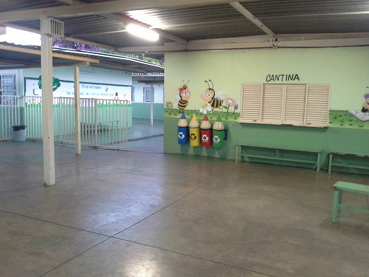

Figura 1 – Acesso da escola.

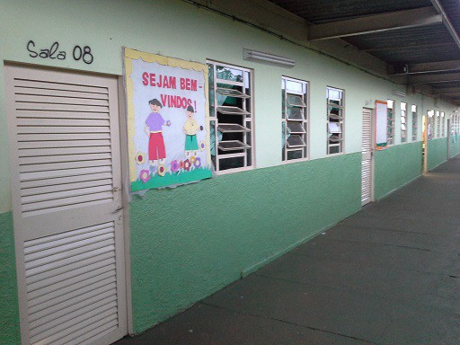

Figura 2 – Corredor para salas de aula - vista 1.

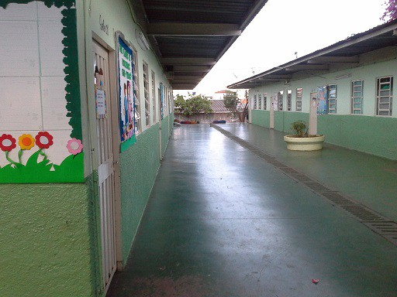

Figura 3 – Corredor para salas de aula - vista 2.

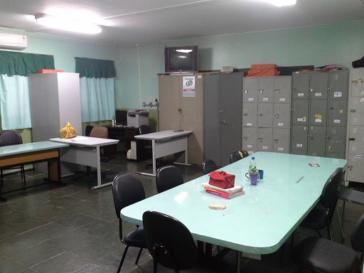

Figura 4 – Sala de recurso, SOE, SEAA.

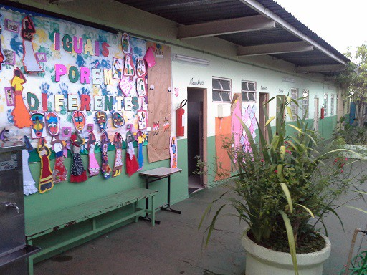

Figura 5 – Corredor para secretaria, direção e laboratórios.

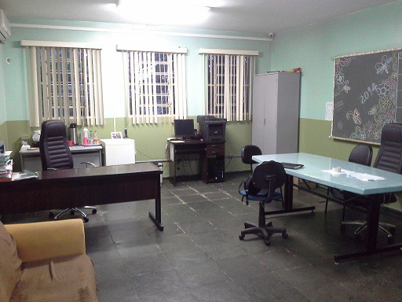

Figura 6 – Sala da Direção.

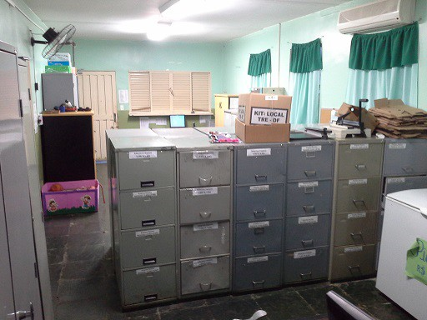

Figura 7 – Secretaria - vista 1.

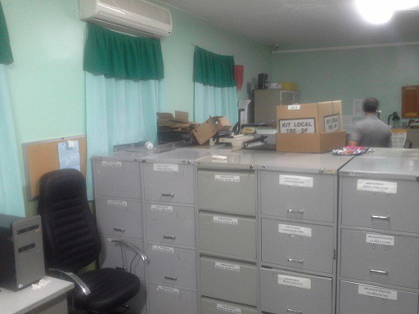

Figura 8 – Secretaria - vista 2.

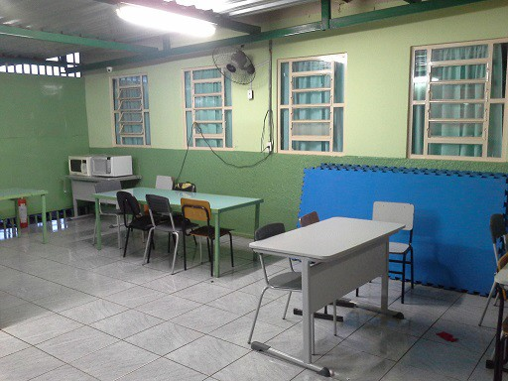

Figura 9 – Sala dos professores - vista 1.

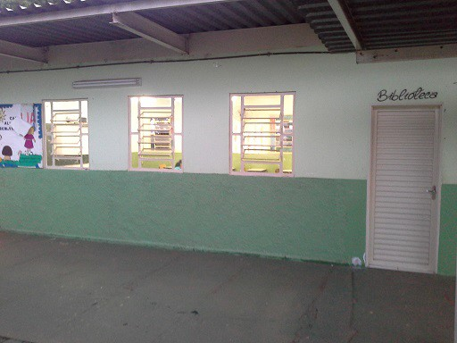

Figura 10 – Biblioteca - acesso.

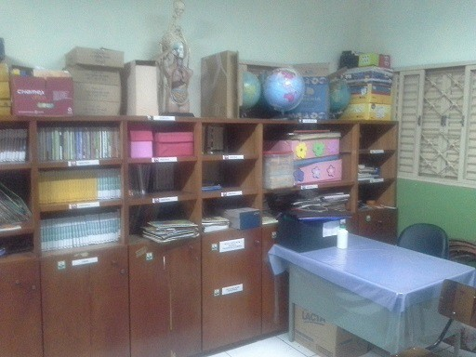

Figura 11 – Biblioteca - vista 1.

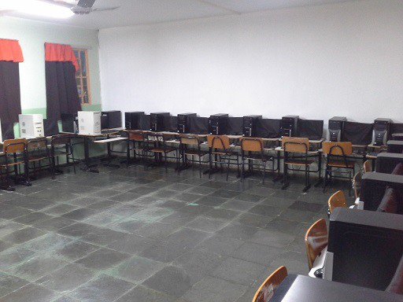

Figura 12 – Sala de informática e projeção - vista 1.

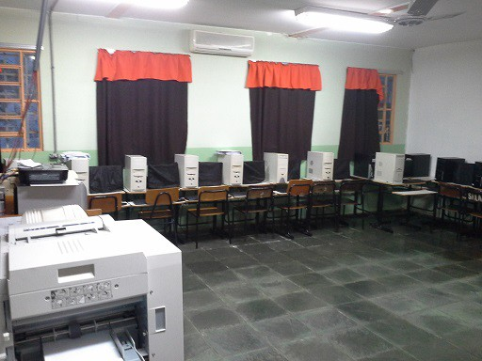

Figura 13 – Sala de informática e projeção - vista 2.

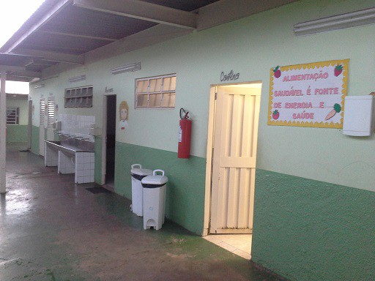

Figura 14 – Corredor para cantina e banheiros para alunos.

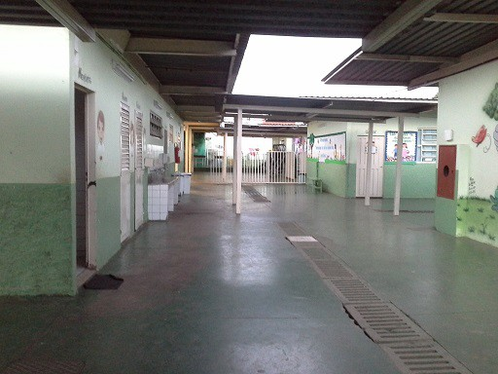

Figura 15 – Pátio - vista 1.

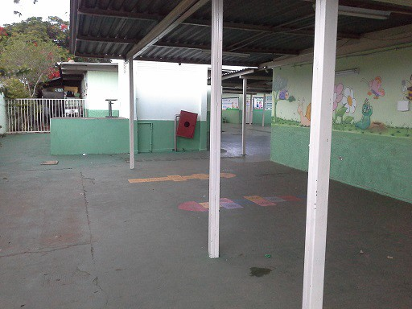

Figura 16 – Pátio - vista 2.

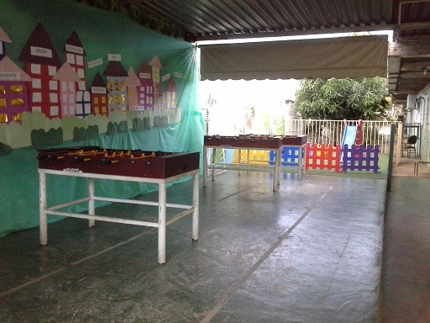

Figura 17 – Area de recreação.

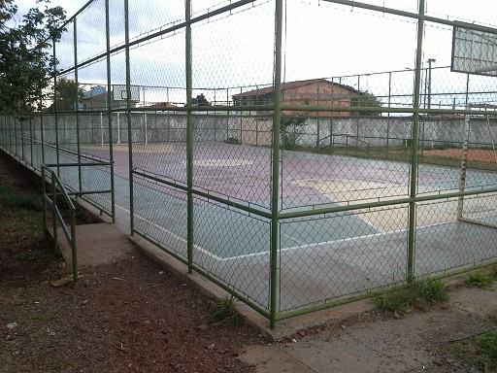

Figura 18 – Quadra de esportes.

1. APÊNDICE C – Estrutura física do CEDEP

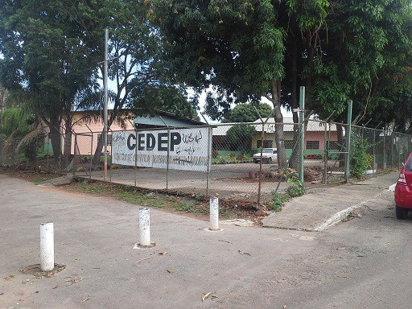

Figura 19 – Acesso do CEDP.

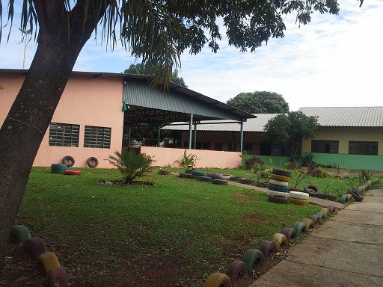

Figura 20 – Pátio.

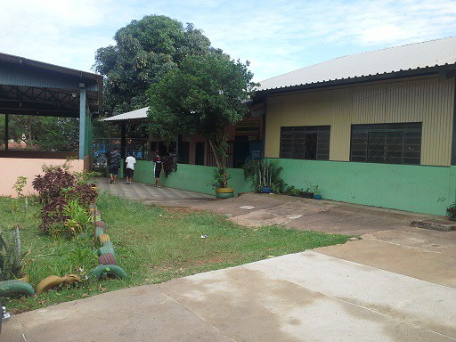

Figura 21 – Acesso às salas de aula.

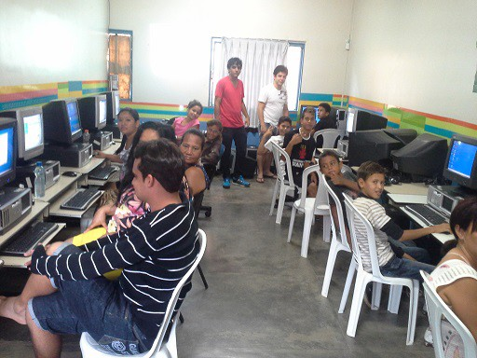

Figura 22 – Aula de iniciação à informática.

1. Anexos
2. ANEXO A – Roteiro para desenvolvimento das atividades

Em cada item, descrever e apresentar apontamentos relacionando as teorias estu- dadas na disciplina e a realidade vivenciada.

* 1. Primeiro contato na escola

O primeiro contato de cada grupo com a escola é essencial. Por meio dele, serão obtidos contatos e informações importantes com os responsáveis pela escola e assim, entender a dinâmica de organização e funcionamento, tais como o cronograma de horários das aulas, atividades de coordenação e planejamento, entre outros. Dessa forma, ficará mais fácil, organizar o agendamento das próximas visitas de acompanhamento e observação com a equipe que acolher o grupo. O grupo deve organizar-se a partir da proposta de atividades por meio do plano de trabalho. **Carga horária de 1h**.

* 1. Caracterização da escola

A caracterização da escola tem duração média de 4h e deve tratar os seguintes aspectos: **(Carga horária de 4h)**.

* 1. A caracterização geral da instituição:
     1. Nome da instituição:
     2. Endereço e telefone:
     3. Início de funcionamento:
     4. Número de alunos (por nível e modalidade de ensino):
     5. Número de professores das áreas: (verificar as áreas que acompanharão):
     6. Número total de professores:
     7. Número de funcionários em geral:
     8. Tem Associação de Pais e Mestres, Grêmio Estudantil entre outros:
  2. Um pouco da história da instituição:
  3. Os aspectos físicos da instituição:
     1. Condições da estrutura física (portaria/recepção, sala dos professores, de aten- dimentos, salas de aula, banheiros, laboratórios, biblioteca, quadras, pátios, etc.);
     2. Coerência entre a estrutura física disponível e as necessidades de atendimento aos diferentes estudantes e à comunidade escolar (número de salas, número de banheiros, cantina, laboratórios, áreas de lazer, etc.);
     3. Conservação do mobiliário, dos equipamentos e dos materiais pedagógicos, incluindo os livros (verificar o que há, especialmente nas áreas acompanhadas).
  4. Projeto político pedagógico (a escola já possui? Como foi, está ou será construído? Quais os objetivos do projeto? E sua importância)
  5. Os principais projetos (faça uma breve descrição de cada projeto ou dos principais projetos destinados à modalidade de ensino acompanhada. Há interdisciplinaridade?)
  6. A formação continuada em serviço da equipe da escola (a escola oferece quais momentos de formação? Há reuniões para estudo? Apresente.)
  7. A relação com a comunidade (quais ações são desenvolvidas? Existe compromisso com a responsabilidade social? De que forma? Há a participação do grupo observado?)
  8. Atividades desenvolvidas pela coordenação e equipe técnica

Acompanhamento e observação das atividades desenvolvidas pela coordenação e equipe técnica. **Carga horária de 2h**.

* 1. Aulas

Acompanhamento e observação das aulas – apresentar os planos de aula (ver modelo ao final deste documento) e descrever detalhadamente cada um deles, explicitando como aconteceu a aula, como os estudantes reagiram às atividades, a relação professor-aluno, etc. **Mínimo de 4 aulas**.

* 1. Entrevista com o professor

Acompanhamento, observação e entrevista com o professor sobre a elaboração das aulas, avaliações, exercícios, entre outros. **Carga horária de 2h**.

* 1. Entrevista e/ou questionários escolhido(s)

Descrever quais esclarecimentos adicionais foram levantados na escola e o instru- mento utilizado para registrá-los. Pode ser uma conversa sobre o método de ensino do professor, um questionário apresentado à coordenação para detalhar sua relação com pro- fessores e alunos; em suma, dúvidas a serem esclarecidas com a direção e/ou coordenação e/ou professor e/ou estudantes, e/ou família e/ou comunidade. **Carga horária de 2h**.

Atenção: Cabe lembrar que é importante que os acompanhamentos e observações ocorram em duplas.

1. ANEXO B – Estrutura do relatório descritivo

Após o desenvolvimento das atividades detalhadas no anexo A, cada grupo deve produzir seu relatório descritivo, com apontamentos relacionando as teorias estudadas na disciplina e a realidade vivenciada. A estrutura do relatório, a ser construído conforme normas da ABNT, é a seguinte:

* Capa
* Contracapa
* Sumário, contendo:
  + Introdução
  + Desenvolvimento das atividades:

1. Primeiro contato na escola
2. Caracterização da escola
3. Acompanhamento e observação das atividades desenvolvidas pela coorde- nação e equipe técnica
4. Acompanhamento e observação das aulas
5. Acompanhamento, observação e entrevista com o professor sobre a elabora- ção das aulas, avaliações, exercícios
6. Entrevista e/ou questionário escolhido(s)
   * Considerações finais do grupo: Quais foram os pontos positivos e a serem melhorados? Quais os desafios e as sugestões? O que aprenderam com essa experiência?
   * Referências: apresentar os textos impressos e digitais que foram lidos e utilizados para fundamentar os apontamentos ao longo do relatório.
   * Anexos
   * Apêndices
7. ANEXO C – Modelo do Plano de Aula
8. Cabeçalho
   * Nome da escola:
   * Nome do professor regente (opcional):
   * Nome dos estudantes-observadores:
   * Ano (série):
   * Turno:
   * Disciplina:
   * Cronograma (tempo de duração da aula – em horas/aula):
   * Data (dia, mês e ano):
9. Tema (assunto da aula)
10. Conteúdo (detalhar o que será desenvolvido na aula)
11. Objetivos (o que se espera que os estudantes aprendam?)
12. Metodologia (descrever detalhadamente como a aula será realizada, deixando claro todos os procedimentos e anexando o material a ser utilizado (exercícios, textos...)
13. Recursos (quais materiais serão utilizados durante a aula?)
14. Avaliação (explicar de que forma se pretende verificar se os objetivos da aula foram alcançados)
15. Referências (os livros ou materiais utilizados durante o planejamento da aula)
16. ANEXO D – Cronograma de Atividades

|  |  |  |
| --- | --- | --- |
| **DIA(S)/MÊS** | **ATIVIDADE DESENVOLVIDA** | **RESPONSÁVEIS** |
| 13 a 17-10 | Primeiro contato na escola | Todo o grupo |
| 20 a 24/10 | Caracterização da escola. | A definir |
| Acompanhamento e observação das ativida-  des desenvolvidas pela coordenação e equipe técnica | A definir |
| 27/10 a 07/11 | Acompanhamento, observação e entrevista  com o professor sobre a elaboração das aulas, avaliações e exercícios. | A definir |
| Acompanhamento e observação das aulas. | A definir |
| 10 a 13/11 | Entrevista e/ou questionário escolhidos. | A definir |
| 14 a 24/11 | Finalização da escrita do relatório. | Todo o grupo. |
| 25/11 | Apresentação. | Todo o grupo. |

Tabela 1 – CRONOGRAMA GERAL DE DESENVOLVIMENTO DAS ATIVIDADES